新加坡旅游签证所需资料

一般在职人员:
- 护照原件
- 近期拍摄的白底2寸彩照2张
- 身份证正反面复印件
- 户口本整本复印件
- 在职证明原件(要有详细的公司联系电话,样本如下)
- 填写完整的申请表，本人签字。

一般退休人员:
- 护照原件
- 近期拍摄的白底2寸彩照2张
- 身份证正反面复印件
- 户口本整本复印件
- 退休证复印件
- 填写完整的申请表，本人签字。

一般学生:
- 护照原件
- 近期拍摄的白底2寸彩照2张
- 身份证正反面复印件
- 户口本整本复印件
- 在读证明原件
- 填写完整的申请表，本人签字。

一般儿童(未上学的):
- 护照原件
- 近期拍摄的白底2寸彩照2张
- 户口本整本复印件
- 出生证明复印件
- 填写完整的申请表，父/母代为签字。

一般家庭主妇:
- 护照原件
- 近期拍摄的白底2寸彩照2张
- 身份证正反面复印件
- 户口本整本复印件
- 结婚证复印件
- 老公的在职证明原件
- 存款证明(5万以上+房产证复印件)
- 填写完整的申请表，本人签字。

根据新加坡领馆规定,新加坡 有快捷城市和非快捷城市之分,快捷城市的护照一般可以签发两年多次往返,一年多次往返和半年多次往返的签证;而非快捷城市的护照一般会签发35天多次往返的签证,所以在办理非快捷城市的新加坡的时候要了解清楚客人的出行时间,因为签证的有效期是从签发日开始算起,35天有效!

具体划分可根据护照首页右下角最后四位数字,信息如下:
20大快捷城市
北京 1100 成都 5101 无锡 3202
大连 2102 福州 35010 重庆 5000
广州 4401 杭州 3301 哈尔滨 2301
昆明 5301 南京 3201 济南 3701
上海 3100 沈阳 2101 青岛 3702
苏州 3205 深圳 4403 西安 6101
厦门 3502 天津 1200
以上为快捷城市

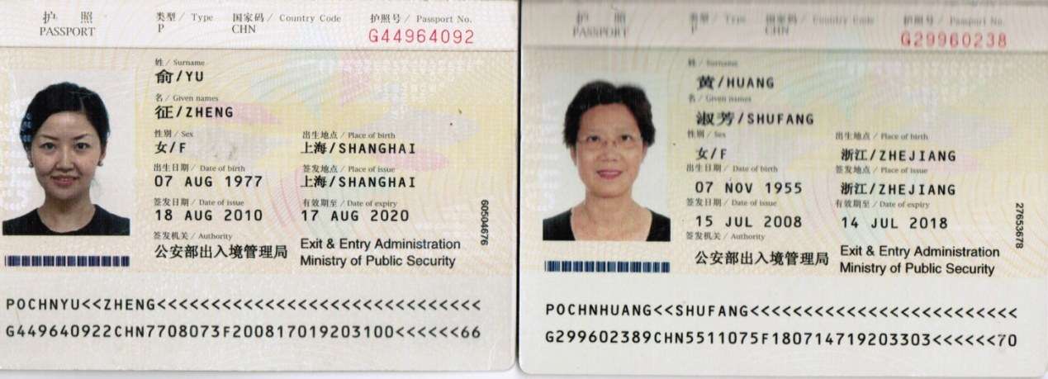

最后末4位是:3100 快捷城市 最后末4位是:3303 非快捷城市

从2012年5月份开始签发的新版电子护照,因为上面没有4位区分数字了,所以一般签发的签证都是35天多次的类型居多,也有极少数可以签发2年,1年多次往返的签证.

新加坡非快捷城市的申请人,在申请签证成功之后,需交付我社保证金6000元人民币每人,且在归国后,通知我处销签,在收到领馆销签名单确认申请人在当地无任何违规行为后,押金可退.注意:这个领馆的销签周期比较长,一般在5-8个月左右!我们亦可接受同行旅行社的公司担保,担保书上需要盖公章和负责人签字!样本如下:

公司抬头

特此证明朱小妹（身份证号为310226197802012329）在本公司就职11年，月薪15000元。我公司同意其于2012年2月中旬赴新加坡旅游。

公司地址: 公司电话:

